Le dossier technique se compose de 13 pages, numérotées de 1/13 à 13/13.
Dès que le dossier technique vous est remis, assurez-vous qu’il est complet.
S’il est incomplet, demandez un autre exemplaire au chef de salle.

DOSSIER TECHNIQUE

BaccalaurÉat Professionnel
AÉRONAUTIQUE
OPTION : AVIONIQUE

ÉPREUVE E2 (U2)
EXPLOITATION DE LA
DOCUMENTATION TECHNIQUE

Dossier Technique Aéronef A18

Vous trouverez dans ce document tous les schémas, documents techniques et aides aux dépannages afin de réaliser votre sujet.

TABLE DES MATIÈRES

Bon de lancement et d’exécution des travaux page 3

Photo Cockpit A18 page 3

AC Emergency Generation Description page 4

AC Emergency Generation Adjustement Test pages 5-6

Diagramme de commande des contacteurs 2XE et 15XE1 pages 7

Courbe de charge circuit RC du TIMER 33XE page 7

Ressources Arinc 429 page 8

Trouble shooting manuel page 8

Composition de la génération secours page 9

Aircraft Wiring Manuel page 9

Aircraft Wiring list page 10

Montage manchon auto-soudeur pages 10-11

Informations clapet surpression pages 11-13

Bon de lancement et d’exécution des travaux

BON DE LANCEMENT ET D'EXECUTION DES TRAVAUX |  |  |  |  |  |  |  | N°001425
EXPLOITANT

Aéronef : AIR |  | Type : |  |  |  | Immatriculation | FZII
N° de Série :  64 |  |  |  |  |  | Date dernière visite Cellule à | 01/07/2016
Elément :SO |  | Réf |  |  |  |  | N ° Série
MOTEUR 1 N° 121 |  |  | HT : 12356 |  |  | HRG 350 | Nb Cycles 40
MOTEUR 2 N°077 |  |  | HT :10542 |  |  | HRG :350 | Nb Cycles40
CELLULE 18: |  |  | HT 20532: |  |  | HVG 3000: | Sans objet
DESCRIPTIONS DES TRAVAUX DEMANDÉS  PAR LE RN  Effectuer le test de la génération alternative secours  TASK 24-24-00-710-001:  VISA : |  |  |  |  |  | Responsable RT  CLEMENT | Responsable RN  PAUL
Habilitation du technicien |  |  |  |  |  | B2
Travaux programmés au : 1H
Programme d'entretien :

OBSERVATIONS :
Vérification générale à l’issue de tous les travaux d’entretien. Visa du RE:
Date de début des travaux :
Date de fin des travaux :

Date : | Lieu :Paris |  |  | Heure : | Nom et visa personne habilitée

Photo Cockpit A18

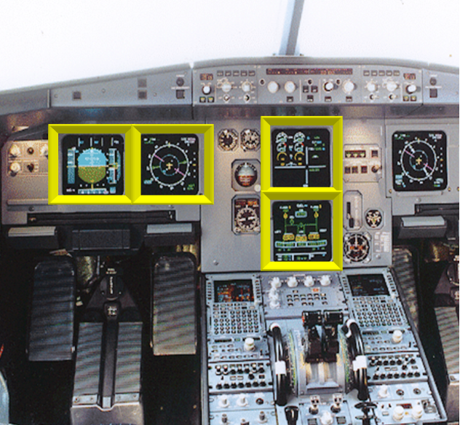
D
C
B
A

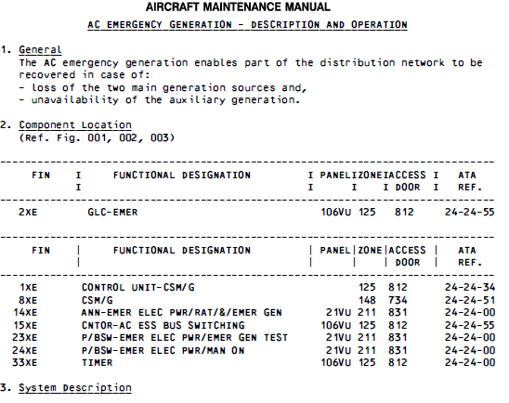

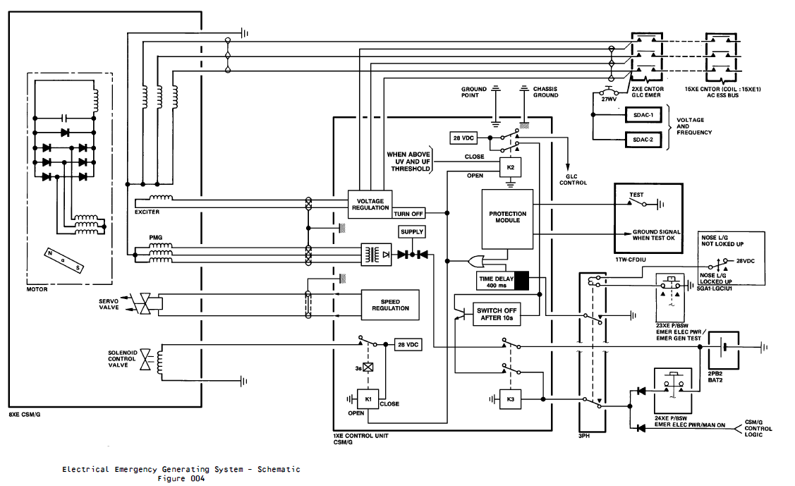
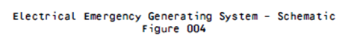
pressure relief valve

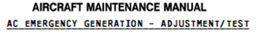
TASK 24-24-00-710-001

Operational Test of the Emergency Generation System

1 . Reason for the Job

Make sure that the essential busbars are supplied through the CSM/G.
NOTE : You can do this test with the Blue electric pump or with a ground
hydraulic cart.

2 . Job Set-up

Subtask 24-24-00-860-050

A. Aircraft Maintenance Configuration

WARNING : MAKE SURE THAT THE TRAVEL RANGES OF THE FLIGHT CONTROLS ARE
CLEAR. MOVEMENT OF FLIGHT CONTROLS CAN CAUSE INJURY TO PERSONS
AND/OR DAMAGE.

(1) Energize the aircraft electrical circuits
(Ref. TASK 24-41-00-861-002).

(2) Do the EIS start procedure (Upper ECAM DU and lower ECAM DU only)
(Ref. TASK 31-60-00-860-001).

(3) Pressurize the Blue hydraulic system with the Blue electric pump
(Ref. TASK 29-10-00-863-003) or with a ground power supply (Ref. TASK
29-10-00-863-003).

(4) On the FLAPS control panel 114VU:
- Make sure that the slat/flap control lever is on the 0 position.
- Make sure that the TOOL-ZERO LOCKING, FLAP SLAT CTL LEVER
(98D27803500001) is in position on the flap/slat control lever.

Page 1/4
2 4 – 2 4 – 0 0

- Put a warning notice in position to tell persons not to operate the
flap/slat control lever.

(5) On the HYD section of the panel 50VU, release the LEAK MEASUREMENT
VALVES/B pushbutton switch (the OFF legend comes on).
Subtask 24-24-00-010-051

B. Get access to the Avionics Compartment
(1) Put an access platform at the access doors 812 and 822 of the
avionics compartment.
(2) Open the access doors 812 and 822.

C. Make sure that this(these) circuit breaker(s) is(are) closed:

Panel | Designation | Ident | LOC
**ON A/C 001-008, 011-029, 031-038, 068-069, 071-073, 226-226,

49 VU | FWS/FWC1/SPLY | 3WW | E02
**ON A/C 039-065, 074-099, 101-129, 131-149, 151-199, 201-210, 227-229,
403-499, 603-699, 751-799, 801-849, 901-945, 951-999,

49 VU | FWS/FWC1/SPLY | 3WW | F01
**ON A/C ALL

105VU  106VU  106VU  106VU  121VU  122VU  122VU | ELEC/CSM/G /EV AUTO/SPLY  CSM/G /EV/MAN/SPLY  ESS TR/CNTOR/CTL  ESS TR/SPLY  EIS/FWC2/SPLY  ELEC/EMER GEN AUTO/2  ELEC/EMER GEN AUTO/1 | 7XE  6XE  5PE  4PE  2WW  9XE  11XE | C01  B04  C02  C01  Q07  Z26  Z25

Page 2/4
2 4 – 2 4 – 0 0

3 Procedure
Operational Test of the Emergency Generation System

ACTION | RESULT
- On the panel 21VU, on the EMER ELEC PWR section:  -Lift the safety guard.  -Push and hold the EMER GEN TEST  Pushbutton switch | On the lower ECAM display unit:  - The ELEC page comes into view automatically.  - The green lines between the AC1 and the AC1 and the AC ESS busbar and the DC and the DC ESS busbar go out of view.  - The EMER GEN and ESS TR indications are shown in white. The related parameters are shown in green.  - The green lines between the EMER GEN and the ESS TR, the ESS TR and the DC ESS busbar come into view. Emergency frequency is 400Hz ± 10Hz and tension is 115V ± 2V  - The SHED indication comes into view below the AC ESS and DC ESS busbar indications.  NOTE : If related frequency parameters are shown in amber or out of range .Do the trouble shooting of the frequency emergency generation system  (Ref. TSM TASK 24-24-00-810-806)
- On the panel 21VU: On the panel 21VU:  - Release the EMER GEN TEST pushbutton switch. | On the panel 21VU:  - Check that the safety guard is back in its place.

4 Close-up

Subtask 24-24-00-860-051
- Put the aircraft back to its initial configuration.
- If the test continues for more than 30 seconds, on the panel 22VU,
the FAULT legend of the EXTRACT pushbutton switch comes on.
In this case, release then push the EXTRACT pushbutton switch (the
FAULT legend goes off).
Page 3/4
2 4 - 2 4 - 0 0

2) On the HYD section of the panel 50VU, push the LEAK MEASUREMENT
VALVES/B pushbutton switch (the OFF legend goes off).

(3) Depressurize the Blue hydraulic system (Ref. TASK 29-10-00-864-003).

(4) Remove the TOOL-ZERO LOCKING, FLAP SLAT CTL LEVER (98D27803500001) of
the flap/slat control lever.

(5) Do the EIS stop procedure
(Ref. TASK 31-60-00-860-002).

(6) De-energize the aircraft electrical circuits
(Ref. TASK 24-41-00-862-002).

- Close Access

WARNING : Check and verify your working area
(1) Close the access doors 812 and 822.
(2) Remove the warning notice(s).
(3) Remove the access platform(s).

Page 4/4
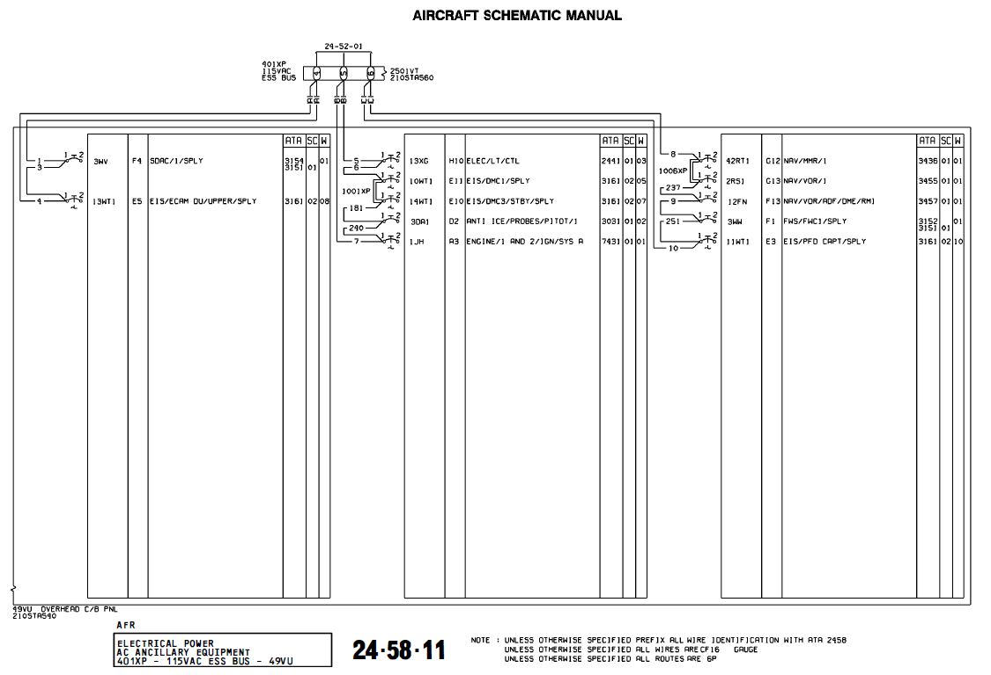
2 4 - 2 4 - 0 0

Diagramme du circuit logique de commande des contacteurs 2XE et 15XE1

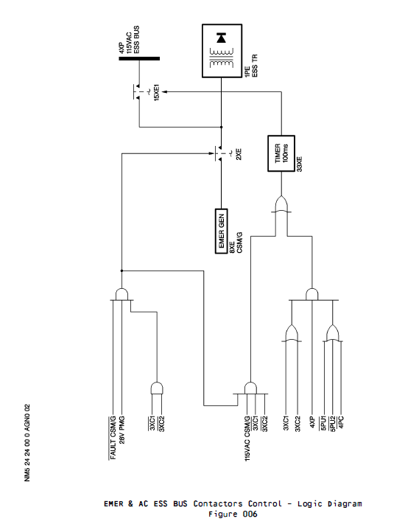

Courbe de charge circuit RC du TIMER 33XE

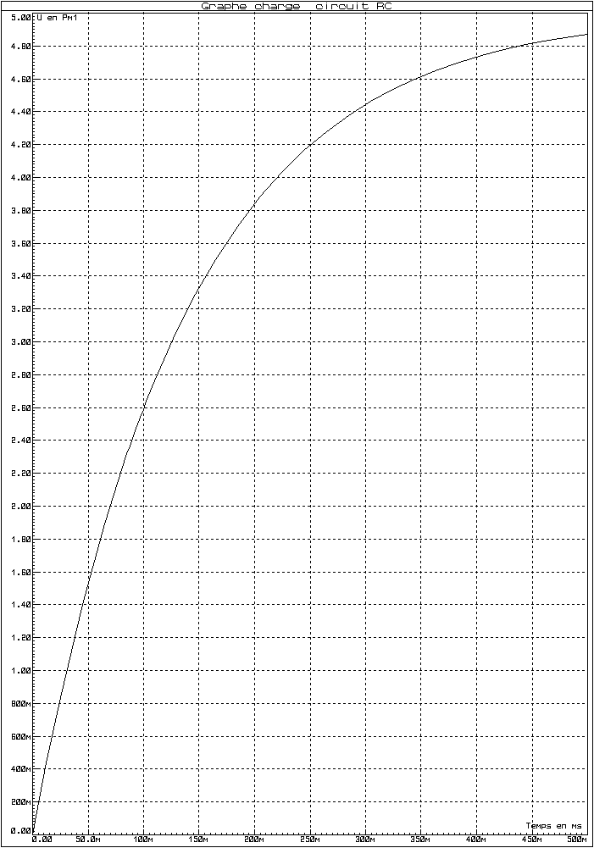

Ressources Arinc 429

Les DATA (données) correspondant aux informations des labels 331 et 321 sont codés en BCD

Label | Equipement ID | Parameter Name | Units | Range | Sign bits | Resolution
321 | 044 | AC EMERGENCY VOLTAGE | VOLTS | 0 300 | 5 | 0,01
331 | AB1 | AC EMERGENCY FREQUENCY | HERTZ | 0 - 600 | 5 | 0,01

TASK 24-24-00-810-806
Result of the EMER GEN Test Incorrect (Failure of the Switching)
- Possible Causes
  - ELEC PUMP-B (2075GJ)
  - CONTROL UNIT-CSM/G (1XE)
R - CNTOR-AC ESS BUS SWITCHING (3XC)
- CSM/G (8XE)
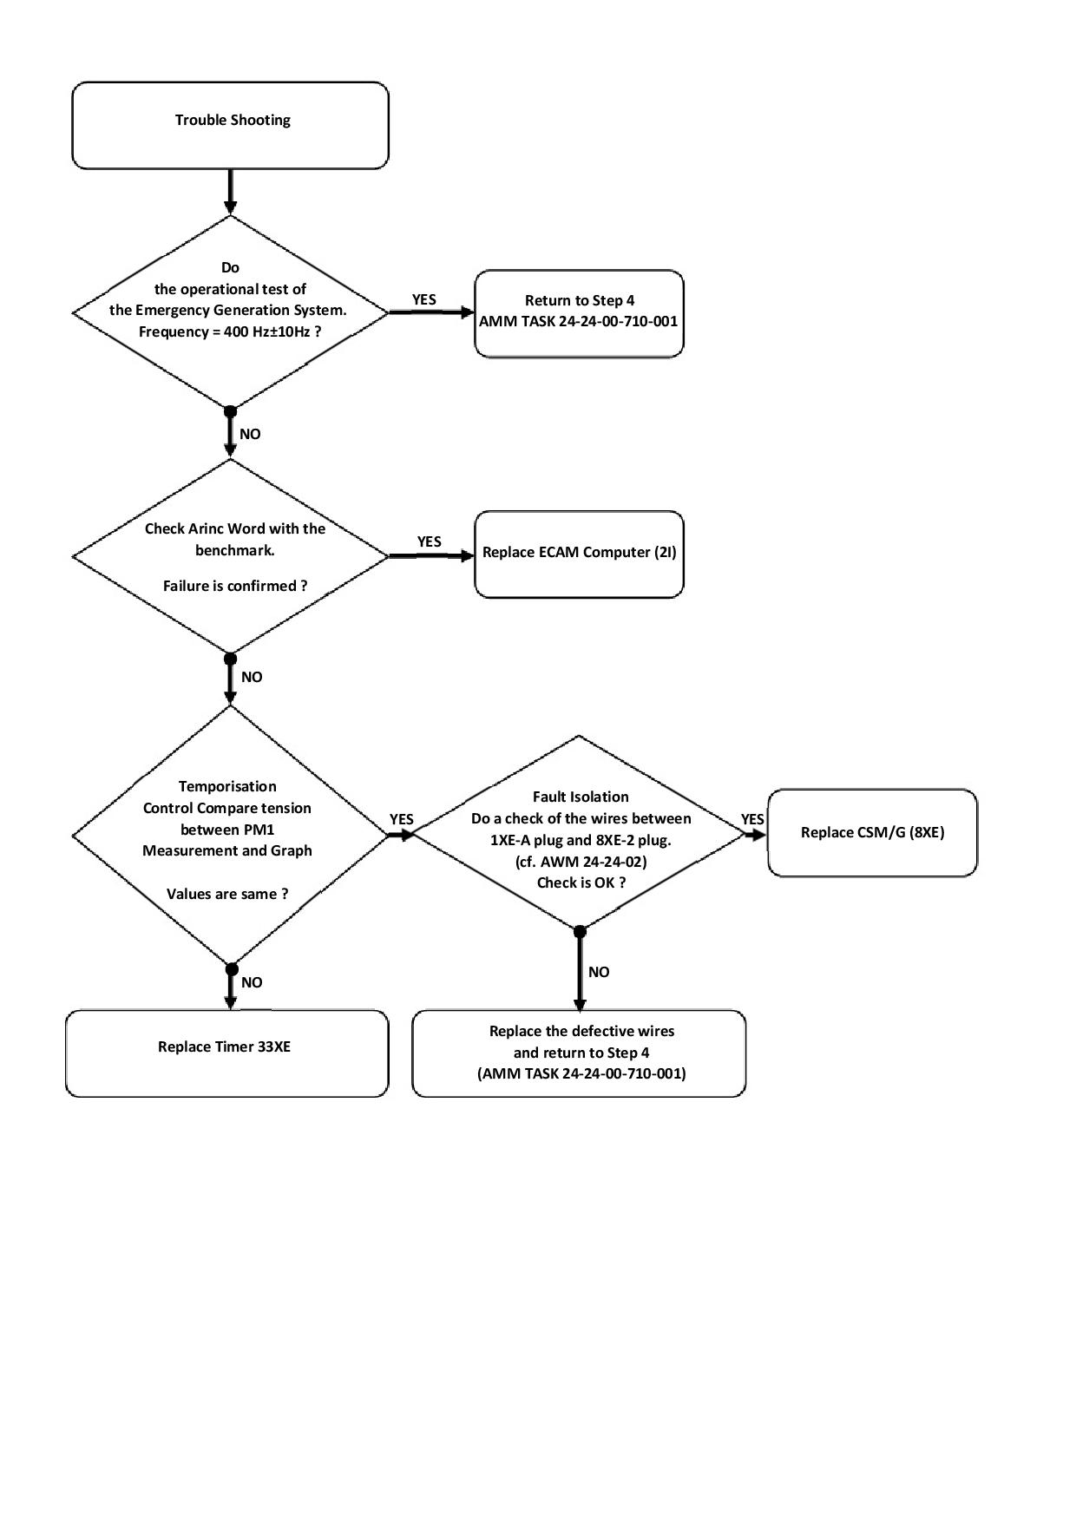
- Trouble Shooting

EFF : ALL

Composition de la chaîne de génération secours

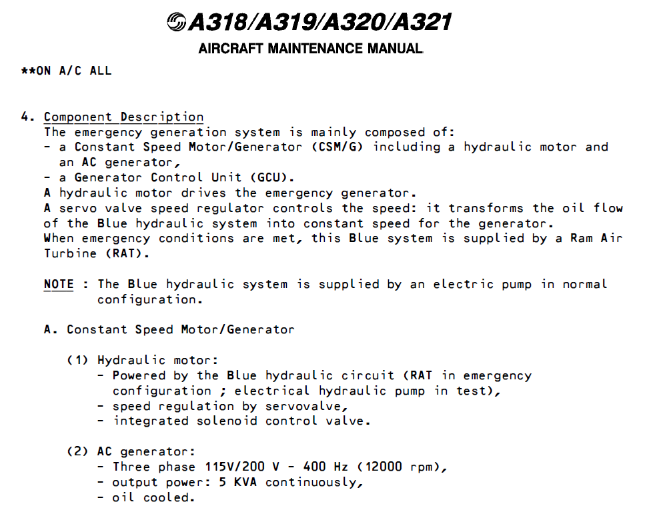

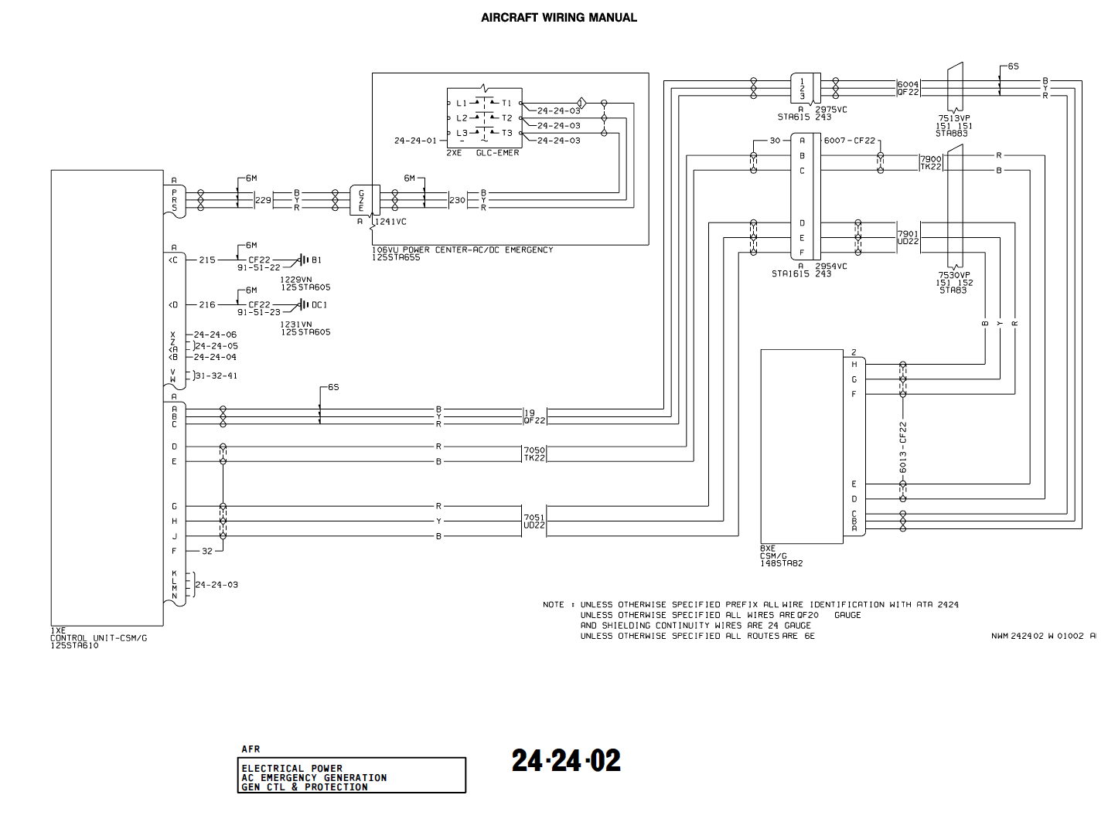

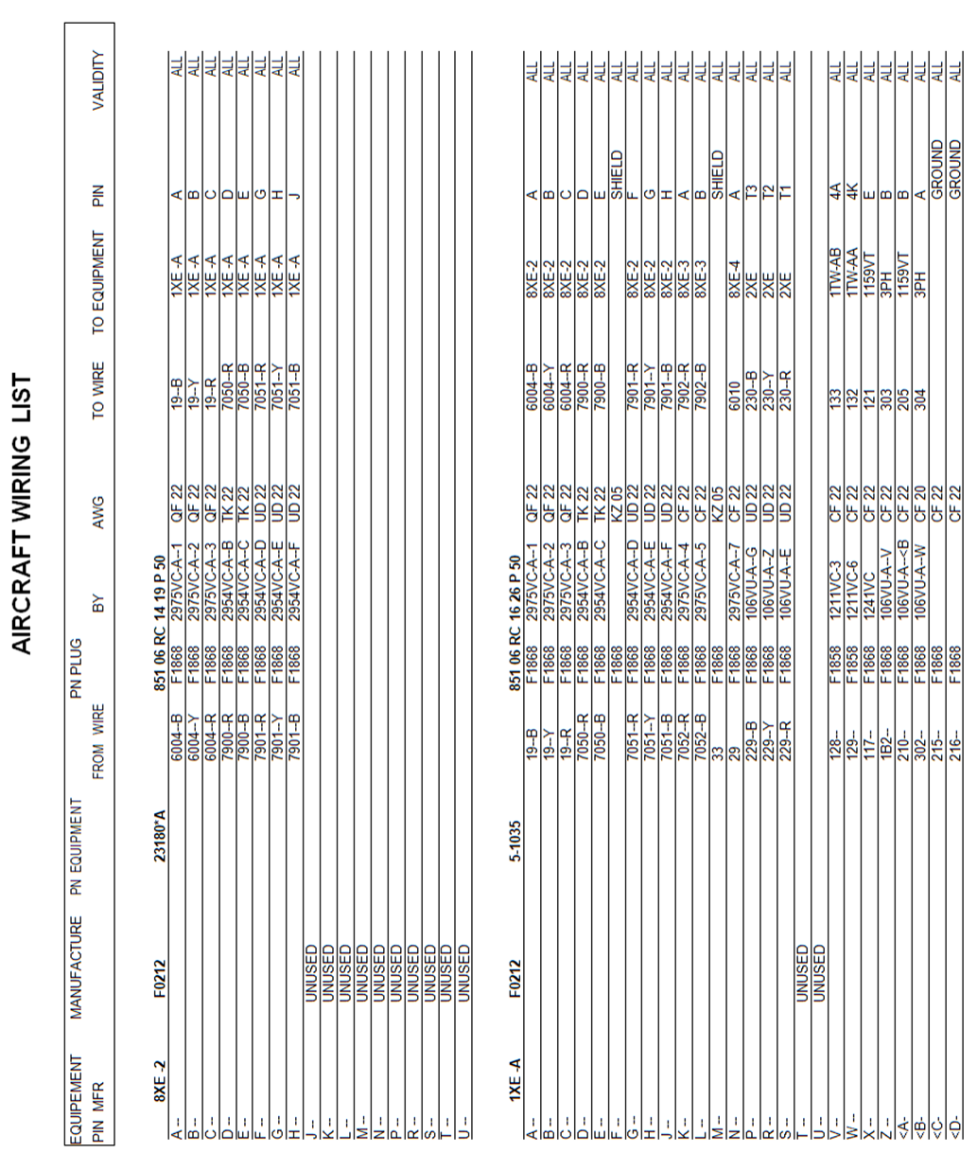

Technique de montage des manchons autosoudeurs

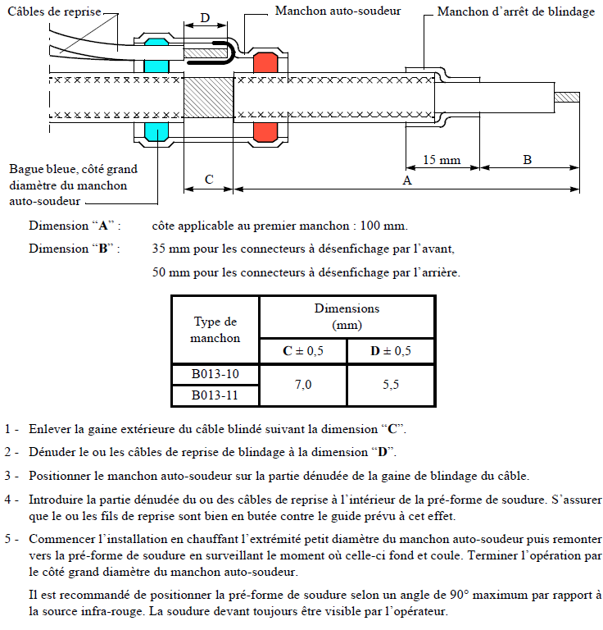
E
E
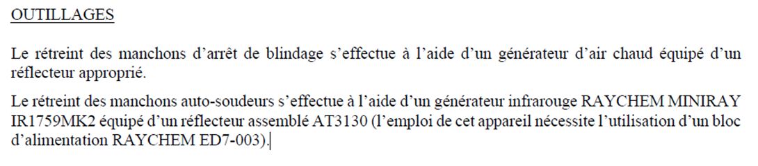

Sélection manchon autosoudeur

Détermination du pas en fonction du diamètre de la vis

Référence cable | Référence constructeur Manchon autosoudeur | Code diamètre du manchon d’arrêt de blindage
SJ26  SJ24  SJ22  SJ20  SJ18  SJ16  SJ14  SJ12  SJ10 | B013-10  B013-10  B013-10  B013-10  B013-10  B013-10  B013-10  B013-11  B013-11 | 1 – 16  1 – 16  1 – 16  3 – 32  3 – 32  1 – 8  1 – 8  3 – 16  3 - 16
TK26  TK24  TK22  TK20  TK18  TK16  TK14 | B013-10  B013-10  B013-10  B013-11  B013-11  B013-11  B013-11 | 3 – 32  1 – 8  1 – 8  3 – 16  3 – 16  3 – 16  1 - 4
UD26  UD24  UD22  UD20  UD18  UD16  UD14  UD12 | B013-10  B013-10  B013-10  B013-11  B013-11  B013-11  B013-11  B013-12 | 1 – 8  1 – 8  1 – 8  3 – 16  3 – 16  1 – 4  1 – 4  1 - 4
VL26  VL24  VL22  VL20  VL18  VL16  VL14 | B013-10  B013-10  B013-11  B013-11  B013-11  B013-11  B013-11 | 1 – 8  1 – 8  3 – 16  3 – 16  1 – 4  1 – 4  1 - 4
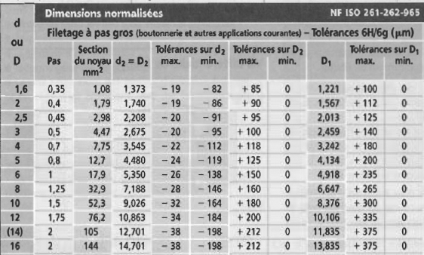

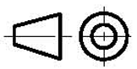
Ø 3

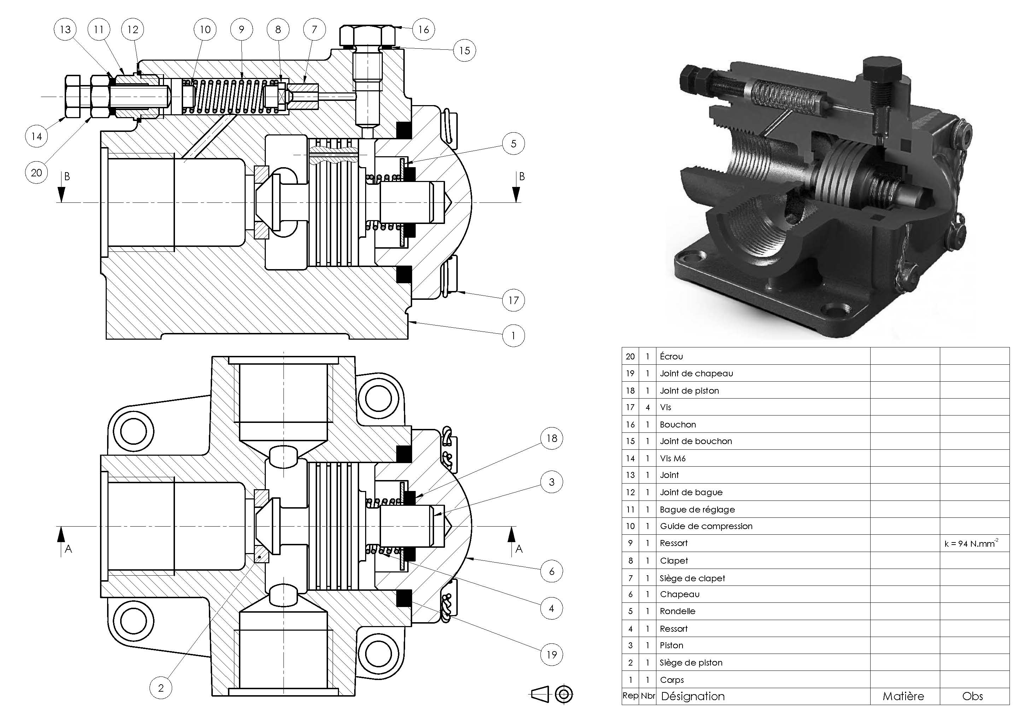
Lo = 36 mm
NE PAS TENIR COMPTE DE L’ÉCHELLE

FONCTIONNEMENT DE LA RELIEF VALVE

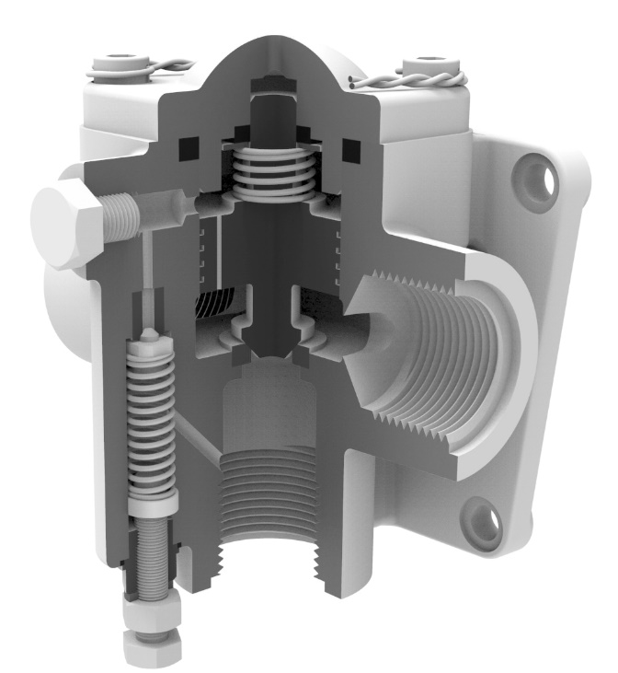
A
B
Ch1
Ch2
T
S

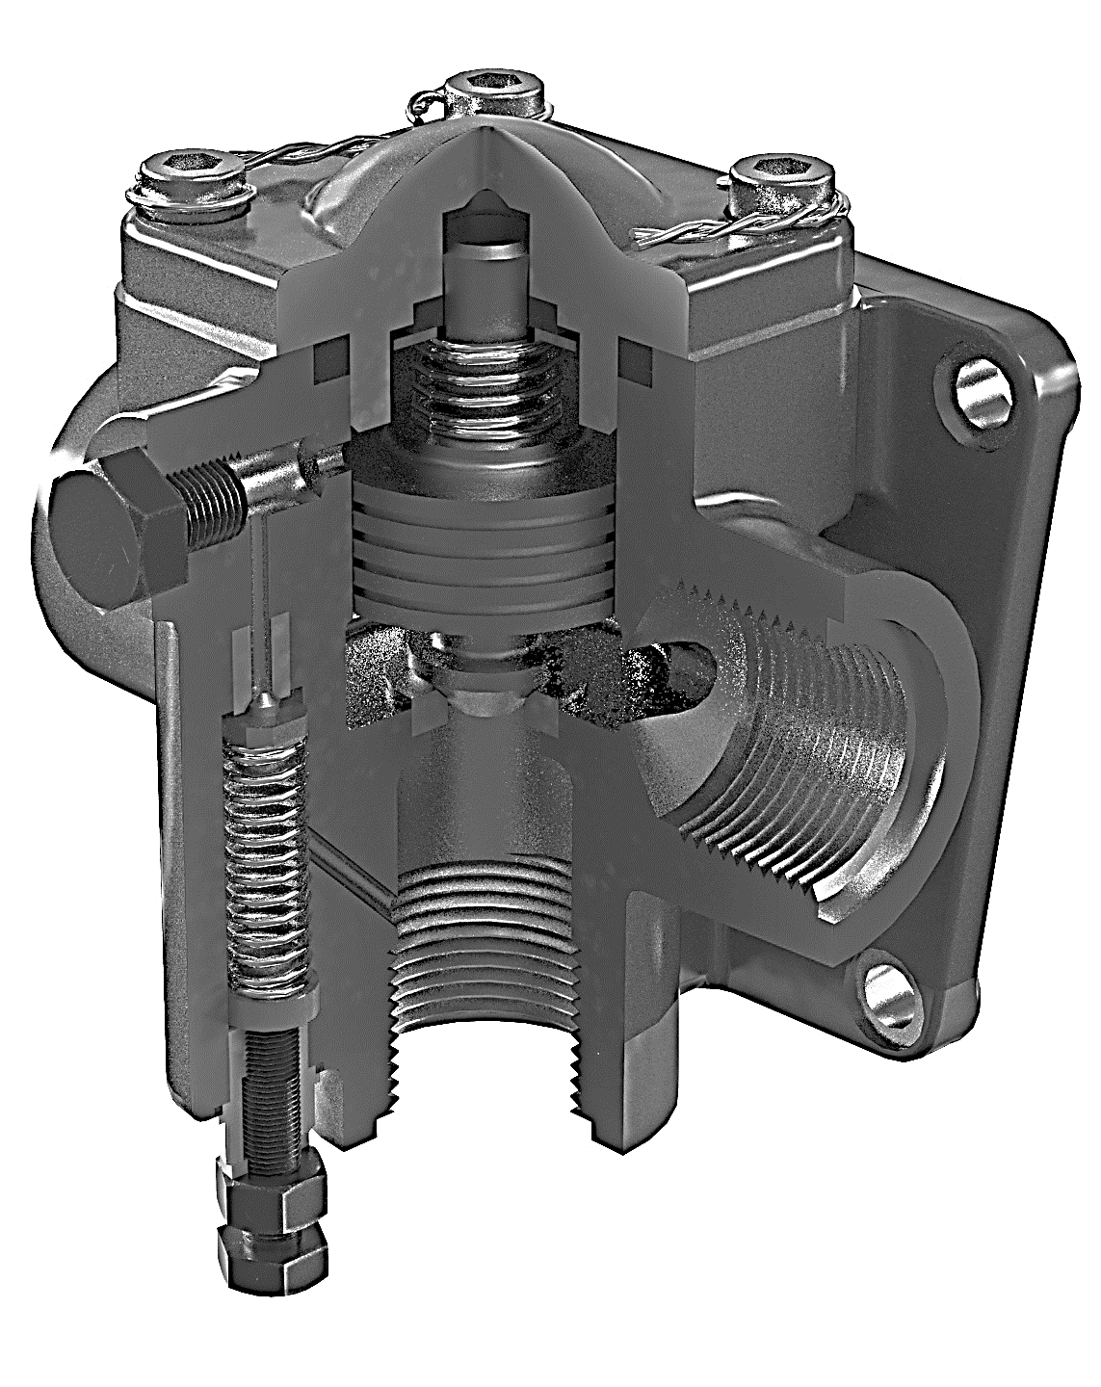
9
8
3
4
PRESSION NORMALE

Le fluide circule de A vers B comme sur la figure ci-contre.
Le fluide arrive dans la chambre Ch1 ainsi que dans la chambre Ch2 via l’orifice T du piston 3. La pression est identique dans les deux chambres 1 et 2.
Le ressort 4 maintient le piston 3 sur son siège.
Le ressort 9 maintient le clapet 8 sur son siège.

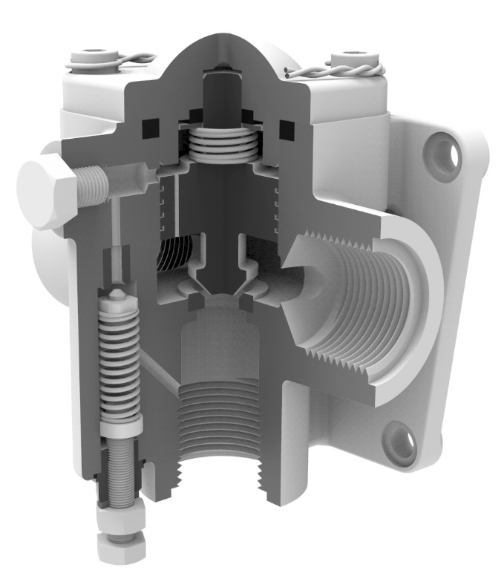
C

PRESSION NORMALE DÉPASSÉE

La pression augmentant dans les chambres 1 et 2, le clapet 8 s’ouvre. Le fluide retourne à la bâche via l’orifice S puis C, créant un déséquilibre entre les deux chambres 1 et 2.
Lorsque la pression dans la chambre 1 devient supérieure à la valeur de pression de tarage du ressort 4. Le piston 3 se déplace permettant au fluide de passer par le siège du piston 3.
Lorsque la pression revient à la valeur normale, le ressort 4 ramène le piston 3 sur son siège. Le ressort 9 repousse la clapet 8 sur son siège. Le fluide circule à nouveau normalement.

